Plan de Control de Calidad

SELLER TAT

Versión del Proyecto 1.0

1 de septiembre 2024

**Inicio**

**Control de Documentos**

| NOMBRE DEL ARCHIVO | | ID DEL DOCUMENTO |
| --- | --- | --- |
| Sellercompleto | | Doc1 |
| PROPIETARIO DEL DOCUMENTO | FECHA DE EMISIÓN | FECHA DE ÚLTIMO GUARDADO |
| Ronal zambrano  Duvan Runza  Edgar Vasquez | 1. sep | 1 sep |

**Historial de Versiones**

| VERSIÓN | FECHA DE REVISIÓN | DESCRIPCIÓN DEL CAMBIO | AUTOR |
| --- | --- | --- | --- |
| 1.0 | 1/9/24 | finalización | Ronal zambrano  Duván Runza  Edgar Vásquez |

**Objetivo**

Desarrollar software online que preste el servicio a una distribuidora de productos desechables y productos congelados, como desarrollo para ventas de tienda a tienda, que gestione el inventario del distribuidor y manejar pedidos online, con una base de datos de mercancías, que permita usuario administrativo y usuario para control de inventarios, usuarios para toma de pedidos, que genere informes de ventas y movimientos de inventario, una completa base de datos de clientes y proveedores.

**Recurso Humano**

|  |  |  |  |
| --- | --- | --- | --- |
| **Nombre** | **Apellido** | **Cargo** | **Especialidad** |
| **Ronal** | **Zambrano** | **Gerente de proyecto** | **Jira-gitup** |
| **Duván** | **Runza** | **Desarrollador/ calidad** | **React-noje.js** |
| **Edgar** | **Vásquez** | **Analista documentos** | **Uml-draiw** |

**Aprobación de Documentos**

|  |  |  |  |
| --- | --- | --- | --- |
| **ROL** | **NOMBRE** | **FIRMA** | **FECHA** |
| Patrocinador del proyecto | Fredy Rodríguez |  | 1-9 |
| Grupo de revisión de proyectos | Instructores |  | 1-9 |
| Gerente de proyectos | Ronal zambrano |  | 1-9 |
| Gerente de Garantía de calidad | Duván Runza |  | 1-9 |
| Desarrolladores | Ronal zambrano  Duván Runza  Edgar Vasquez |  | 1-9 |
| Analista de documentación | Edgar Vasquez |  | 1-9 |

**Localidad**

El proyecto se desarrolla en la localidad de Fontibón, y las reuniones se realizan vía remota y en el Sena.

**Hardware y Software**

|  |
| --- |
| **Hardware** |
| **Computador Por Persona involucrada** |
| Ryzen 5 - Core I7 - Core I5 |
| **Conexión a Internet** |
| 300 MB |
| **Arquitectura** |
| Cliente servidor |

|  |  |
| --- | --- |
| **Software** | |
| **Elemento** | **Uso** |
| Lucichart | BPMN – caso de usos – diagrama de clases |
| Drawio | Diagrama de despliegue |
| React | Frontend |
| Node.js | Backend |
| Mysql | Base de datos |
| Visual studio code | Desarrollo código |

**Cronograma**

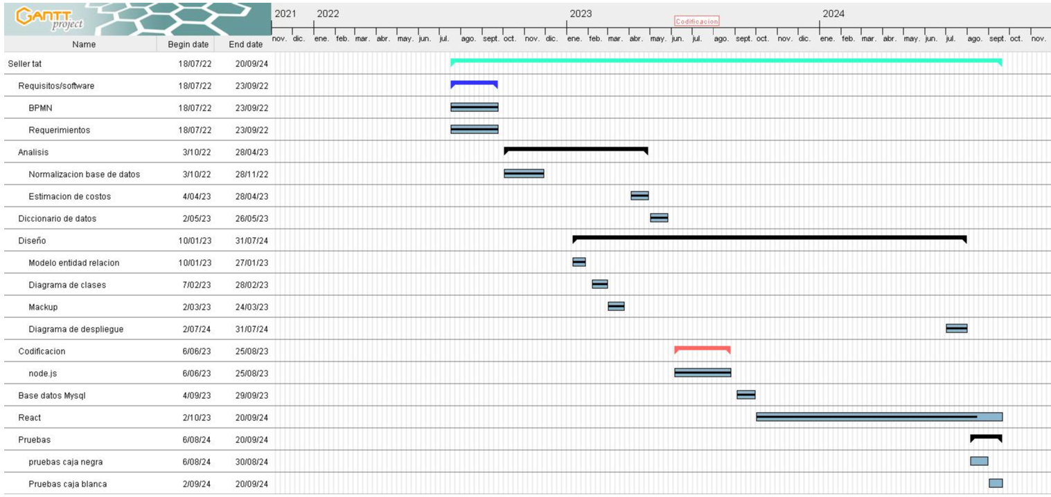

**Diagnostico**

**SCAMPI (Estándar CMMI Appraisal Method for Process Improvement) Autoevaluación Dirigida**

|  |  |  |  |
| --- | --- | --- | --- |
| **Características** | **Clase A (proceso)** | **Clase B (que lo Alimenta)** | **Clase C (tienen la Información)** |
| **Descripción** | **Proceso de registro de usuarios** | **Nombre**  **Usuario**  **Contraseña**  **Rol** | **Ronal**  **Ronal10**  **123456**  **Admon** |
| **Cantidad de Evidencia Requerida** | **Alto** | **Alto** | **Alto** |
| **Genera Clasificación Oficial** | **Bajo** | **Bajo** | **Medio** |
| **Cantidad de Recursos Requeridos** | **Medio** | **Alto** | **Alto** |
| **Tamaño del Equipo** | **Área Administrativa compuesta por 3 personas** | **Medio** | **Alto** |
|  |  |  |  |

**Prerequisitos y Planeación del Diagnostico**

|  |  |  |  |  |
| --- | --- | --- | --- | --- |
| **Fases** | **Nivel de Madurez que se realiza el Diagnostico** | **Miembros que Conforman el equipo Evaluador** | **Cantidad de Proyectos que conforman la Muestra del Diagnostico** | **Días de Duración del Diagnostico** |
| **Requisitos de software** | **5** | **2** | **1** | **1** |
| **Análisis** | **5** | **2** | **1** | **1** |
| **Diseño** | **5** | **4** | **1** | **4** |
| **Codificación** | **5** | **4** | **1** | **4** |
| **Pruebas** | **5** | **2** | **1** | **2** |

|  |  |  |  |
| --- | --- | --- | --- |
| **Características** | **Clase A (proceso)** | **Clase B (que lo Alimenta)** | **Clase C (tienen la Información)** |
| **Descripción** | **Registro de productos** | **idproducto**  **Nombre**  **Precio**  **Stock**  **idProveedor**  **seleccionarArchivo** | **0001**  **PAPA FRANCESAX500**  **3300**  **7**  **2**  **Papas.jpg** |
| **Cantidad de Evidencia Requerida** | **Alto** | **Alto** | **Alto** |
| **Genera Clasificación Oficial** | **Bajo** | **Bajo** | **Medio** |
| **Cantidad de Recursos Requeridos** | **Medio** | **Alto** | **Alto** |
| **Tamaño del Equipo** | **Área Administrativa compuesta por 3 personas** | **Medio** | **Alto** |
|  |  |  |  |

|  |  |  |  |  |
| --- | --- | --- | --- | --- |
| **Fases** | **Nivel de Madurez que se realiza el Diagnostico** | **Miembros que Conforman el equipo Evaluador** | **Cantidad de Proyectos que conforman la Muestra del Diagnostico** | **Días de Duración del Diagnostico** |
| **Requisitos de software** | **5** | **2** | **1** | **1** |
| **Análisis** | **5** | **2** | **1** | **1** |
| **Diseño** | **5** | **4** | **1** | **4** |
| **Codificación** | **5** | **4** | **1** | **4** |
| **Pruebas** | **5** | **2** | **1** | **2** |

**Nota: el nivel de madurez se califica de 1 a 5 donde 5 se encuentra culminado y 1 no culminado, 3 en avance.**

**Costos del Proyecto**

* **Nomina**

**$87.000.000**

* **Recursos**

**$13.000.000**

**Roles y responsabilidades de Calidad**

| **ROLES** | **RESPONSABILIDADES** |
| --- | --- |
| GERENTE DE GARANTÍA DE CALIDAD | Esta persona es responsable del proceso general de control de calidad con respecto al proyecto/producto. |
| GERENTE DE PROYECTOS | Esta persona es responsable de programar y gestionar las actividades de control de calidad. |
| DESARROLLADORES | Esta persona es responsable de desarrollar/entregar los estándares de control de calidad. |
| MIEMBROS DEL EQUIPO DE GARANTÍA DE CALIDAD | Esta persona es responsable de la calidad del proyecto o de los componentes individuales del producto. |
| ANALISTA DOCUMENTAL | Es la persona encargada de la documentación necesaria para el desarrollo del proyecto. |

**Entrega y procesos sujetos a revisión de Calidad**

|  |  |
| --- | --- |
| **Entrega o Proceso a Revisar** | **Detalles de la revisión de Calidad** |
| **Requisitos de software** | **Aprobado** |
| **Análisis** | **Aprobado** |
| **Diseño** | **Aprobado** |
| **Codificación** | **Aprobado** |
| **Pruebas** | **Aprobado** |